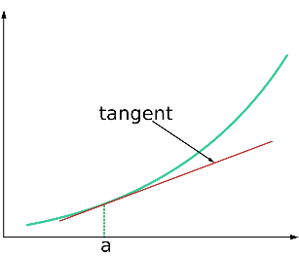

קירוב ליניארי - מתאר [קירוב](https://he.wikipedia.org/wiki/%D7%A7%D7%99%D7%A8%D7%95%D7%91) של [פונקציה](https://he.wikipedia.org/wiki/%D7%A4%D7%95%D7%A0%D7%A7%D7%A6%D7%99%D7%94) מתמטית כלשהי באמצעות [פונקציה ליניארית](https://he.wikipedia.org/wiki/%D7%A4%D7%95%D7%A0%D7%A7%D7%A6%D7%99%D7%94_%D7%9C%D7%99%D7%A0%D7%99%D7%90%D7%A8%D7%99%D7%AA) ליתר דיוק, היות שפונקציות ליניאריות הן קלות לחישוב ולפתרון, קירובים ליניארים מועדפים כמעט תמיד בניתוחים אנליטיים ונומריים אם הם מספקים את הדיוק הנדרש.

כאשר לפונקציה קיים קירוב ליניארי, נאמר שהפונקציה [דיפרנציאבילית](https://he.wikipedia.org/wiki/%D7%93%D7%99%D7%A4%D7%A8%D7%A0%D7%A6%D7%99%D7%90%D7%91%D7%99%D7%9C%D7%99%D7%95%D7%AA" \o "דיפרנציאביליות).

כדי לחקו פונקציה. הבעיה היא שאנחנו לא יודעים כלום על רוב הפונקציות. ואנחנו יודעים די הרבה דברים על פונקציות לינאריות (אם יש נוסחה של פונקציה קווית - יודעים מה השיפוע, מה נקודות החיתוך על הצירים, ובעצם מהנוסחה יודעים איך לשרטט את הגרף)  
אז מה שעושים זה מקרבים - מתקרבים לפונקציה שאנחנו לא מכירים בכלל בעזרת קירובים לינאריים שאותם אנחנו מכירים די טוב. בשלב הבא מתמקדים רק בשיפוע של הקירובים האלה (שיפוע שונה בכל נקודה) - וקוראים לזה "נגזרת" = הקצב שבו הגרף משתנה.

*בפונקציה שלנו אנו משתמשים בשיעורי X ו-Y של נקודה כלומר - (x,y) ובנוסף

שולחים גם את 1X שהוא מייצג את גודל הסטייה שאנחנו מוכנים לקבל.